Technisch ontwerp

Naam: Enero Mangal

Leerlingnummer: 2082263

Datum: 17 November 2020

Versie: 1

# Inhoudsopgave

Inhoudsopgave 2

Technische specificaties 3

Functionaliteiten 3

Datamodel 3

Gebruikersschermen 4

Uitvoerontwerp 4

Relationeel datamodel 5

Overig 11

# Technische specificaties

## Functionaliteiten

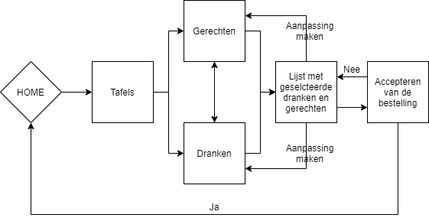

Het begin is een algemeen scherm waar de bediening kan kiezen over welke tafel het gaat. Als de tafel is gekozen kan de medewerker kiezen tussen gerechten en drinken wat af hangt van wat de klant wil bestellen. Als de bediener de bestelling heeft opgenomen komt er een lijst van deze bestelling op het beeld. De bediener kan dan op de knop aanpassingen maken klikken en wordt dan teruggestuurd naar het gerechten of dranken scherm. Als de bediening op doorgaan klikt komt er een melding op het scherm waar er op accepteren en op teruggaan kan worden geklikt. Als er op teruggaan wordt gedrukt komt de lijst van de bestelling weer in het scherm. Als er op accepteren wordt gedrukt wordt de bediener doorverwezen naar het home scherm. Zo kan de medewerker van het restaurant binnen de bestellingen applicatie rond navigeren.

## Datamodel

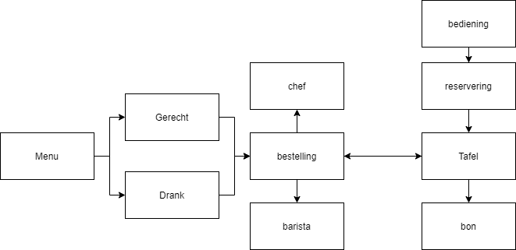

De data stroomt door de applicatie zoals hier in dit scherm beschreven staat. De klanten zelf of de bediening kan een reservering maken die gelinkt wordt aan een tafel. Vervolgens wordt er vanuit de tafel een bestelling gemaakt en wordt er vanuit het menu de gewilde drankjes en gerechten aan de bestelling toegevoegd. De gerechten worden vanuit de bestelling naar de chefs doorgestuurd en de dranken vanuit de bestellingen naar de barista. Vervolgens worden de gegevens van de bestelling doorgestuurd naar de tafel waar er dan een bon kan worden gemaakt gebaseerd op alle bestellingen per tafel.

## Gebruikersschermen

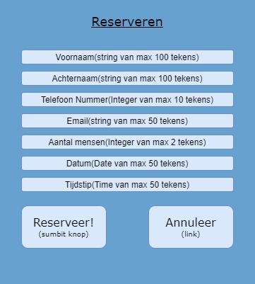 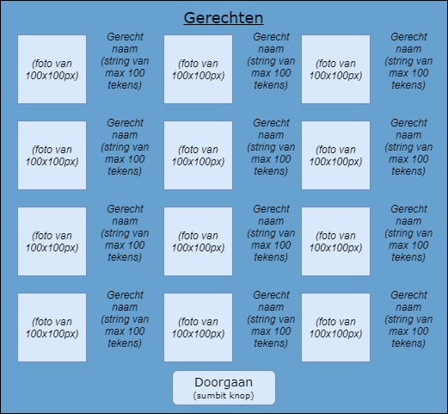

Op foto 1 is het reserveringformulier te zien. Het voornaam veld bevat alleen een String van maximaal 100 tekens. Het achternaam veld bevat alleen een String van maximaal 100 tekens. Het telefoon nummer veld is een Integer van max 10 tekens. Het email veld bevat een String van max 50 tekens. Het aantal mensen veld bevat alleen een Integer van maximaal 2 tekens. Het datum veld bevat alleen een Date van maximaal 50 tekens. Het tijdstip veld bevat alleen een Time van maximaal 50 tekens. De reserveer en doorgaan knop is een submit knop en de annuleer knop is een link naar de vorige pagina. Op foto 2 is het gerechten scherm te zien. Op dit scherm is een foto van het gerecht en de naam van het gerecht te zien. De foto is 100x100 pixels groot en de naam van het gerecht is een String van maximaal 100 tekens.

## Uitvoerontwerp

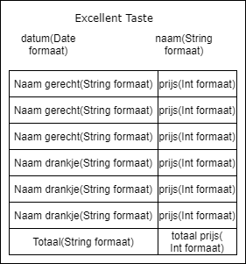

Zo komt de bon er uit te zien. De namen zijn allemaal in een string formaat van maximaal 100 tekens. Verder zijn de prijzen allemaal in een float formaat van maximaal 5 tekens, zo kan het programma de totaalprijs uitrekenen. De datum op de bon is in de database als date formaat opgeslagen.

# Relationeel datamodel

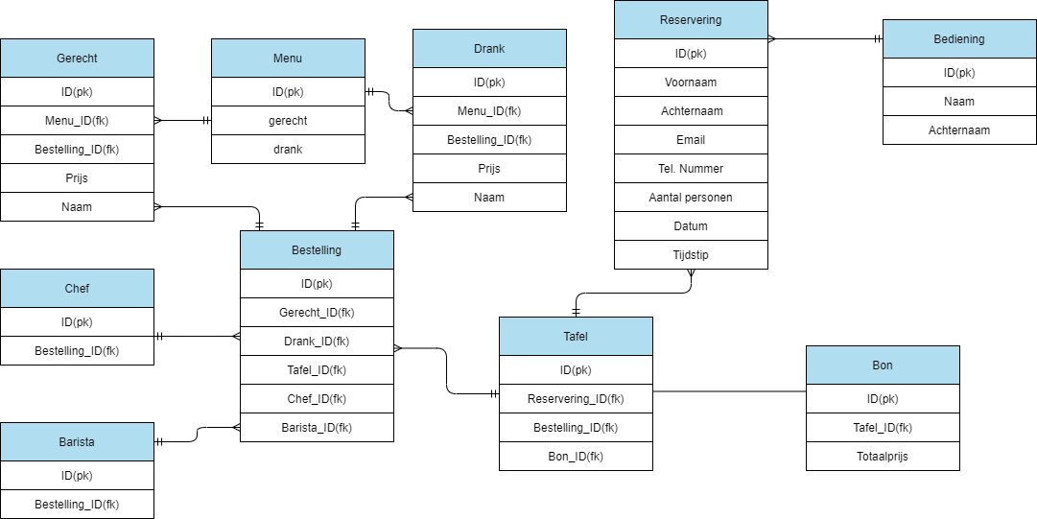

|  |  |  |
| --- | --- | --- |
|  | Menu | |
| Definitie | Deze entiteit gaat over de gerechten en dranken die in het menu staan. | |
| Attribuutnaam | Datatype | Toelichting |
| ID | Int | Dit is de primary key van de entiteit Menu. |
| Gerecht_ID | Int | Dit attribuut verwijst naar de ID van de entiteit Gerecht. |
| Drank_ID | Int | Dit attribuut verwijst naar de ID van de entiteit Drank |
| Relatie | Toelichting | |
| R1 | Relatie 1 is met de entiteit Gerecht. Een menu heeft meerdere gerechten er in staan. Een gerecht staat maar in 1 menu staan. | |
| R2 | Relatie 2 is met de entiteit Drank. Een menu heeft meerdere drankjes er in staan. Een drankje staat maar in 1 menu. | |

|  |  |  |
| --- | --- | --- |
|  | Gerecht | |
| Definitie | Dit entiteit gaat over een gerecht dat in het menu staat en is besteld door een tafel. | |
| Attribuutnaam | Datatype | Toelichting |
| ID | Int | Dit is de primary key van de entiteit Gerecht. |
| Menu_ID | Int | Dit attribuut verwijst naar de ID van de entiteit Menu. |
| Bestelling_ID | Int | Dit attribuut verwijst naar de ID van de entiteit Bestelling |
| Prijs | Int | Dit attribuut beschrijft hoeveel het gerecht kost. |
| Naam | String | Dit attribuut geeft aan wat de naam van het gerecht is. |
| Relatie | Toelichting | |
| R1 | Relatie 1 is met de entiteit Menu. Het gerecht staat maar in 1 menu. Het menu bevat meerdere gerechten. | |
| R2 | Relatie 2 is met de entiteit Bestelling. Het specifieke gerecht kan maar door 1 bestelling worden geplaatst. Een bestelling kan meerdere gerechten bevatten. | |

|  |  |  |
| --- | --- | --- |
|  | Drank | |
| Definitie | Dit entiteit gaat over een drankje dat in het menu staat en is besteld door een tafel. | |
| Attribuutnaam | Datatype | Toelichting |
| ID | Int | Dit is de primary key van de entiteit Drank |
| Menu_ID | Int | Dit attribuut verwijst naar de ID van de entiteit Menu. |
| Bestelling_ID | Int | Dit attribuut verwijst naar de ID van de entiteit Bestelling |
| Prijs | Int | Dit attribuut beschrijft hoeveel het drankje kost. |
| Naam | String | Dit attribuut geeft aan wat de naam van het drankje is. |
| Relatie | Toelichting | |
| R1 | Relatie 1 is met de entiteit Menu. Het drankje staat maar in 1 menu. Het menu bevat meerdere drankjes. | |
| R2 | Relatie 2 is met de entiteit Bestelling. Het specifieke drankje kan maar door 1 bestelling worden geplaatst. Een bestelling kan meerdere drankjes bevatten. | |

|  |  |  |
| --- | --- | --- |
|  | Chef | |
| Definitie | Dit entiteit gaat over een chef die een gerecht van een bestelling moet maken. | |
| Attribuutnaam | Datatype | Toelichting |
| ID | Int | Dit is de primary key van de entiteit Chef. |
| Bestelling_ID | Int | Dit attribuut verwijst naar de ID van de entiteit Bestelling. |
| Relatie | Toelichting | |
| R1 | Relatie 1 is met de entiteit Bestelling. Een chef kan meerdere bestellingen hebben. Een bestelling wordt door 1 chef gemaakt. | |

|  |  |  |
| --- | --- | --- |
|  | Barista | |
| Definitie | Dit entiteit gaat over een barista die een drankje van een bestelling moet maken. | |
| Attribuutnaam | Datatype | Toelichting |
| ID | Int | Dit is de primary key van de entiteit Barista. |
| Bestelling_ID | Int | Dit attribuut verwijst naar de ID van de entiteit Bestelling. |
| Relatie | Toelichting | |
| R1 | Relatie 1 is met de entiteit Bestelling. Een barista kan meerdere bestellingen hebben. Een bestelling wordt door 1 barista gemaakt. | |

|  |  |  |
| --- | --- | --- |
|  | Bestelling | |
| Definitie | Deze entiteit gaat over de bestellingen die de klant doet bij de bediening | |
| Attribuutnaam | Datatype | Toelichting |
| ID | Int | Dit is de primary key van de entiteit Bestelling. |
| Gerecht_ID | Int | Dit attribuut verwijst naar de ID van de entiteit Gerecht. |
| Drank_ID | Int | Dit attribuut verwijst naar de ID van de entiteit Drank |
| Tafel_ID | Int | Dit attribuut verwijst naar de ID van de entiteit Tafel |
| Chef_ID | Int | Dit attribuut verwijst naar de ID van de entiteit Chef |
| Barista_ID | Int | Dit attribuut verwijst naar de ID van de entiteit Barista |
| Relatie | Toelichting | |
| R1 | Relatie 1 is met de entiteit Gerecht, er kunnen meerdere gerechten binnen een bestelling worden geplaatst. Een specifiek gerecht kan maar door 1 bestelling zijn geplaatst. | |
| R2 | Relatie 2 is met de entiteit Drank, er kunnen meerdere drankjes binnen een bestelling worden geplaatst. Een specifiek gerecht kan maar door 1 bestelling zijn geplaatst. | |
| R3 | Relatie 3 is met de entiteit Tafel, er kunnen meerdere bestellingen worden gedaan aan 1 tafel. Een bestelling kan maar van 1 tafel af komen. | |
| R4 | Relatie 4 is met de entiteit Chef, een chef kan meerdere bestellingen krijgen om voor te bereiden. Een gerecht van een bestelling kan maar door 1 chef gemaakt worden. | |
| R5 | Relatie 5 is met de entiteit Barista, een barista kan meerdere bestellingen krijgen om voor te bereiden. Een drankje van een bestelling kan maar door een barsita worden gemaakt. | |

|  |  |  |
| --- | --- | --- |
|  | Tafel | |
| Definitie | Deze entiteit gaat over de tafel waar de klanten zitten bestellingen doorgeven. | |
| Attribuutnaam | Datatype | Toelichting |
| ID | Int | Dit is de primary key van de entiteit Tafel. |
| Reservering_ID | Int | Dit attribuut verwijst naar de ID van de entiteit Reservering. |
| Bestelling_ID | Int | Dit attribuut verwijst naar de ID van de entiteit Bestelling. |
| Bon_ID | Int | Dit attribuut verwijst naar de ID van de entiteit Bon. |
| Relatie | Toelichting | |
| R1 | Relatie 1 is met de entiteit Reservering. Een tafel kan over de dag meerdere reserveringen hebben. Een reservering kan maar een tafel reserveren. | |
| R2 | Relatie 2 is met de entiteit Bestelling. Een tafel kan meerdere bestellingen hebben. Een bestelling kan maar van 1 tafel zijn. | |
| R3 | Relatie 3 is met de entiteit Bon. De klant krijgt een bon mee gebaseerd op alle bestellingen. Een tafel krijgt 1 bon. Een bon is van 1 tafel | |

|  |  |  |
| --- | --- | --- |
|  | Bon | |
| Definitie | Deze entiteit gaat over de bon die de klant meekrijgen als ze hebben betaald. | |
| Attribuutnaam | Datatype | Toelichting |
| ID | Int | Dit is de primary key van de entiteit Bon. |
| Tafel_ID | Int | Dit attribuut verwijst naar de ID van de entiteit Tafel. |
| Totaalprijs | Int | Dit attribuut beschrijft de totale kosten. |
| Relatie | Toelichting | |
| R1 | Relatie 1 is met de entiteit Tafel. De klant krijgt een bon mee gebaseerd op alle bestellingen. Een tafel krijgt 1 bon. Een bon is een samenvatting van alle kosten van 1 tafel. | |

|  |  |  |
| --- | --- | --- |
|  | Reservering | |
| Definitie | Deze entiteit gaat over de reservering die de klant heeft gedaan. | |
| Attribuutnaam | Datatype | Toelichting |
| ID | Int | Dit is de primary key van de entiteit Reservering. |
| Voornaam | String | Dit attribuut beschrijft de voornaam van de klant. |
| Achternaam | String | Dit attribuut beschrijft de achternaam van de klant. |
| Email | String | Dit attribuut beschrijft de email van de klant. |
| Telefoon nummer | Int | Dit attribuut beschrijft het telefoon nummer van de klant. |
| Aantal personen | Int | Dit attribuut beschrijft de aantal personen die naar het restaurant komen. |
| Datum | Date | Dit attribuut beschrijft de datum waarop de klant in het restaurant wil eten. |
| Tijdstip | Time | Dit attribuut beschrijft het tijdstip waarop de klant in het restaurant wil eten. |
| Relatie | Toelichting | |
| R1 | Relatie 1 is met de entiteit Tafel. Een tafel kan over de dag meerdere reserveringen hebben. Een reservering kan maar een tafel reserveren. | |
| R2 | Relatie 2 is met de entiteit Bediening. Een medewerker kan via de telefoon de gegevens van de klant opnemen en een reservering plaatsen. Een reservering kan door 1 bediener gedaan worden. Een bediener kan meerdere reserveringen maken. | |

|  |  |  |
| --- | --- | --- |
|  | Bediening | |
| Definitie | Deze entiteit gaat over de bediening in het restaurant. | |
| Attribuutnaam | Datatype | Toelichting |
| ID | Int | Dit is de primary key van de entiteit Bediening. |
| Voornaam | String | Dit attribuut beschrijft de voornaam van de medewerker. |
| Achternaam | String | Dit attribuut beschrijft de achternaam van de medewerker. |
| Relatie | Toelichting | |
| R1 | Relatie 1 is met de entiteit Reservering. Een medewerker kan via de telefoon de gegevens van de klant opnemen en een reservering plaatsen. Een reservering kan door 1 bediener gedaan worden. Een bediener kan meerdere reserveringen maken. | |

# Overig

Bent u het eens met de informatie zoals deze in dit bestand wordt beschreven? Zo ja, heb ik toestemming om door te gaan.